Škola: Základní škola Trávníky Otrokovice, příspěvková organizace
Číslo projektu: CZ.1.07/1.4.00/21.2637

Název výukového materiálu: Koberec a spící kotě
Autor: Mgr. Belantová Gabriela
Vytvořeno: 12. 11. 2012
Ročník: 3.
Vzdělávací oblast: Umění a kultura
Vzdělávací obor: Výtvarná výchova
Tematický okruh: Kombinovaná technika: Kresba voskovým pastelem a malba
Téma: Koberec se spícím kotětem
Pomůcky: Pracovní list, výkres, štětec, kelímek s vodou, podložka pod výkres, barvy, voskové pastely, tužka
Anotace: Pracovní list je zaměřen na detail a fantazijní využití výrazových vlastnosti linie a tvaru. Forma zvířecí postavy prozrazuje snahu o vizuálně přesnější vystižení tvaru a pohybu. Rozvíjí barevné cítění.

Materiál je určen pro bezplatné používání pro potřeby výuky a vzdělávání na všech typech škol a školských zařízeních. Jakékoliv další využití podléhá autorskému zákonu.
Texty jsou vlastní originální tvorbou autora.

Fotografie jsou z vlastního archivu autora.

Ostatní objekty použité k vytvoření této práce jsou součástí SW Microsoft ® office.

PRACOVNÍ LIST PRO ŽÁKA
KOBEREC A SPÍCÍ KOTĚ

- ZAZPÍVEJ SI PÍSEŇ „ MALÉ KOTĚ, SPALO V BOTĚ“. (Znáš – li jinou píseň o kočkách, tak si ji také zazpívej.)

VÍŠ, ŽE?
Kočka je šelma. Na kořist číhá a přepadá ji skokem. Má pružné a svalnaté tělo, dokonale přizpůsobené lovu, ostré drápy a zuby, vynikající zrak, sluch a čich. Kočka domácí vždy sloužila člověku jako lovec hlodavců.
Lidé dnes však chovají kočky hlavně pro své potěšení, uplatňují se jako společník člověka. 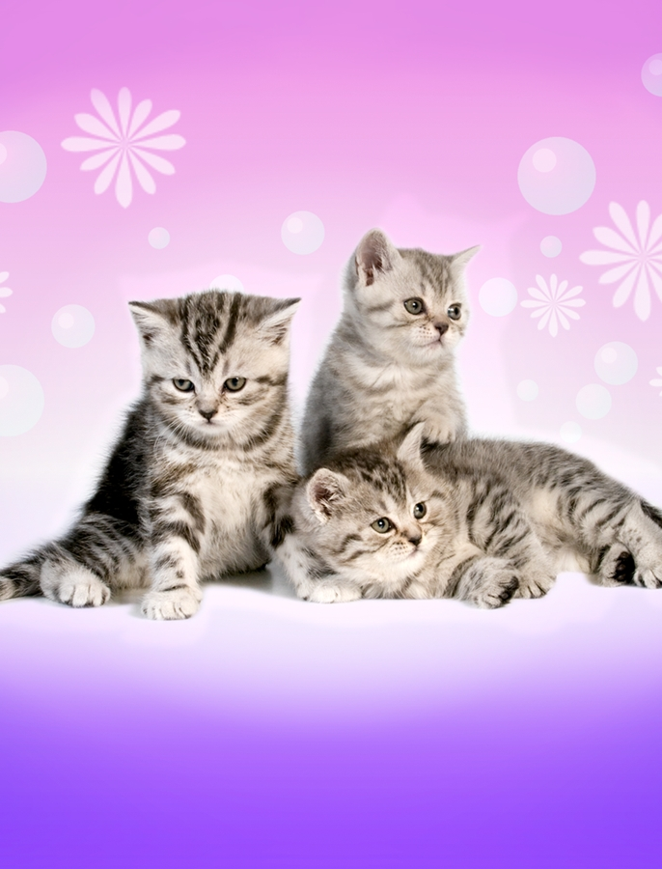


ZAMYSLI SE A ODPOVÍDEJ NA OTÁZKY:
Máš doma kočku? Jak se jmenuje? Povídej, jak se o ni staráš, čím ji krmíš? Co má nejraději? A naopak, co nemá ráda?

- Připrav si své pomůcky:

výkres A 4, šablonu kočky, tužku, voskové pastely, barvy, štětec, kelímek na vodu, podložku pod výkres,

NAMALUJ SI SVŮJ OBRÁZEK
Nejdříve si podle šablony tužkou obkresli tělo kočky, doprostřed výkresu. Vezmi si libovolnou barvu voskového pastelu a obtáhni tímto pastelem kresbu tužkou. Přikresli kočce ocas, který má středně dlouhý. Dále dokresli oči, vousy a čenich.
Nyní si dle své fantazie namaluj barevné vzory na koberec. Namaluj si, co se ti líbí. Okraje koberce mohou být ukončeny třásněmi, ale nemusí.
KDYŽ MÁŠ KRESBU HOTOVOU, PŘIPRAV SI VODOVÉ BARVY A ZAČNI MALOVAT.
Nejdříve naneseme štětcem barvu na třásně koberce, pak na koberec. Tělo kočky černou barvou vybarvíme nakonec. Barva na voskový pastel nechytá, proto se ti barevné vzory koberce nezmění.
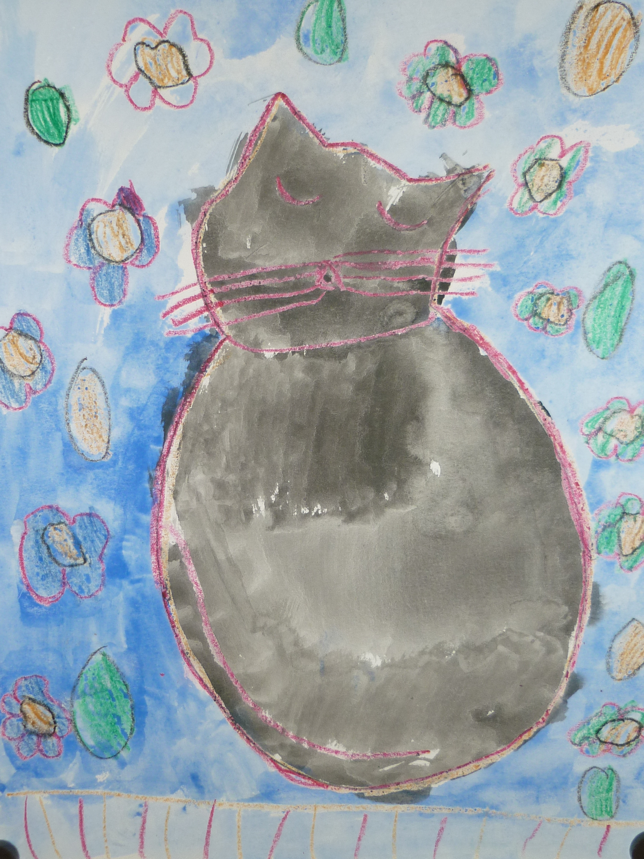

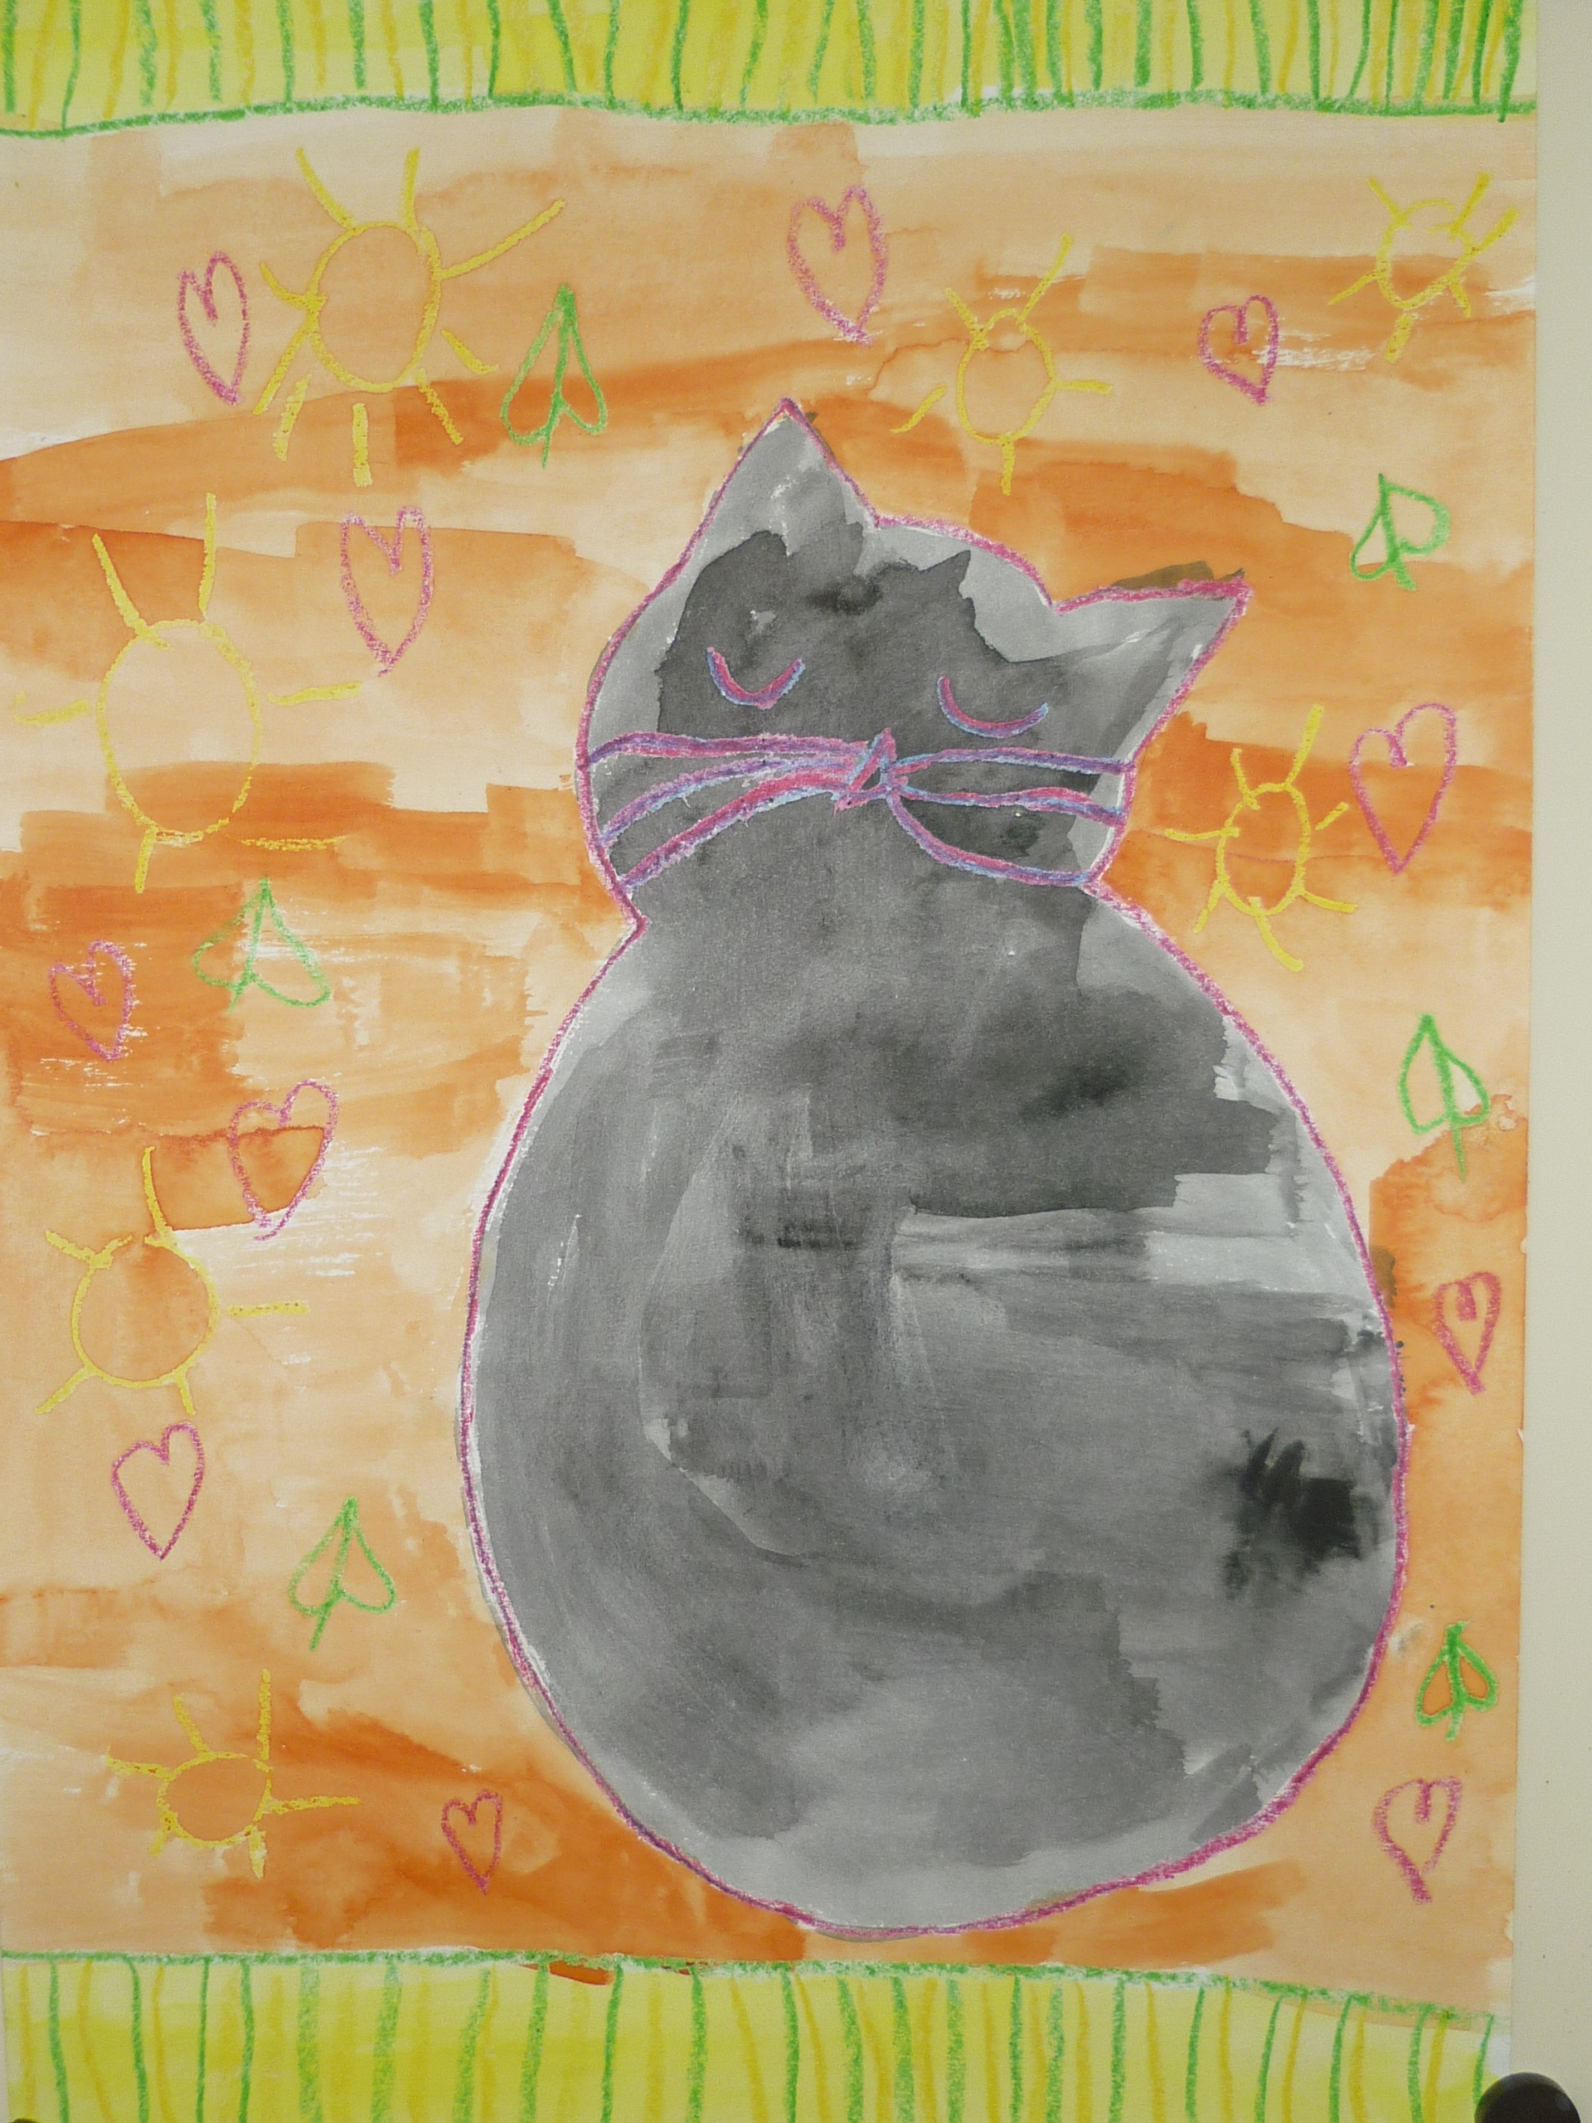

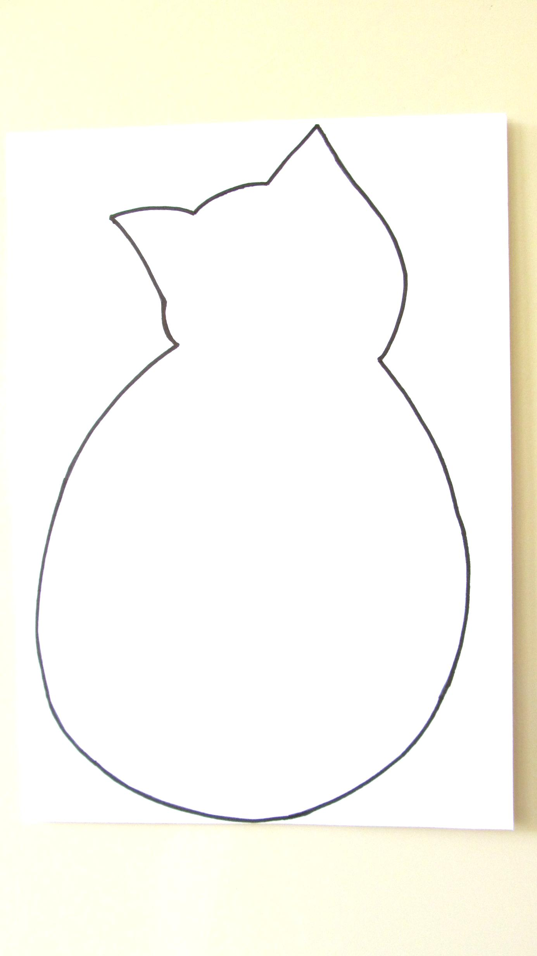

Zdroj: kliparty Microsoft Word

